1. Вычислите криволинейные интегралы первого или второго рода.
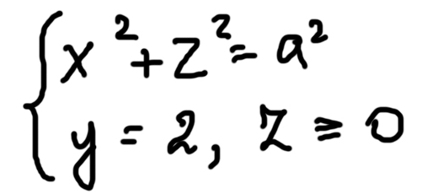
Интеграл L xyzdL , где L есть полуокружность

2. Вычислите кратные интегралы либо объѐмы заданных тел.

3. Исследовать на сходимость данные числовые ряды.

4. Дана функция f(x). Требуется: а) разложить эту функцию в ряд Тейлора по степеням
x -x0 и найти область сходимости полученного разложения;
б) разложить данную функцию в ряд Фурье на промежутке (а, b).

5. Найти общее решение или решение задачи Коши для заданных дифференциальных уравнений первого и второго порядков.

6. Решите данную задачу при помощи формулы классической вероятности.
В записанном номере телефона стѐрлись три последние цифры. В предположении, что все комбинации стѐршихся цифр равновероятны, найти вероятности следующих событий:
А = {стѐрлись различные цифры, отличные от 1,2,6},
В = {стѐрлись одинаковые цифры},
С = {две из стѐршихся цифр совпадают}.

7. Решите данную задачу с помощью формул полной вероятности или Байеса.
Больному с четвѐртой группой крови можно перелить кровь любой группы; больному со второй или третьей группой крови можно перелить кровь либо той же группы, либо первой; больному с первой группой крови можно переливать только кровь первой группы. Найти вероятность того, что случайно взятому больному можно перелить кровь случайно взятого
донора, если среди населения 33%; 37%; 22%; 8% имеют соответственно первую, вторую, третью и четвѐртую группы крови.

8. Решите следующее задание при помощи формулы Бернулли либо (если число испытаний велико) при помощи локальной и интегральной теорем Муавра ─ Лапласа.
Найти вероятность того, что пятизначный номер случайного автомобиля содержит не менее трѐх пятѐрок.

9. Из урны, содержащей m белых и n чѐрных шаров, извлекли наугад k шаров. Случайная величина X ─ число извлечѐнных белых шаров. Требуется: 1) составить закон распределения случайной величины X;
2) вычислить математическое ожидание и дисперсию X;
3) вычислить P {X ≤ k ─1}.
m = 5, n = 4, k = 2;

10. Заданы функция распределения вероятностей ) (x F непрерывной случайной величины X либо плотность ) (x f распределения вероятностей этой случайной величины. Требуется:
1) найти неизвестный параметр a ;
2) найти f (x) либо F (x) ;
3) вычислить математическое ожидание и дисперсию случайной величины X .

11. Совместное распределение дискретных случайных величин Y X, задано указанием их возможных значений и вероятностей Pij-P(X=xi;Y=yj)
Требуется: 1) составить законы распределения случайных величин X и Y ;
2) вычислить математические ожидания суммы X + Y и произведения X Y этих случайных величин;
3) вычислить коэффициент корреляции.
x1=-2, x2=-1, x3=1;
y1=-3, y2=-2, y3=1;

0,1 0,15 0,05
Pij=(матрица) 0,05 0,15 0,2
0,1 0,1 0,1

